子ども達と歩いた大月遍路道（4月6日25日目）

38番札所金剛福寺から39番札所延光寺までの85キロメートルを2泊3日かけて歩く、2日目です。一日中雨降りの中、波の音が近くで聞こえたり遠くから聞こえたりする遍路道をもくもくと歩きました。前半は平坦地を地形に合わせてうねうねと歩き、後半は月山神社につながる遍路道で、それ以降は、山道をアップダウンしながら山の中を歩きました。

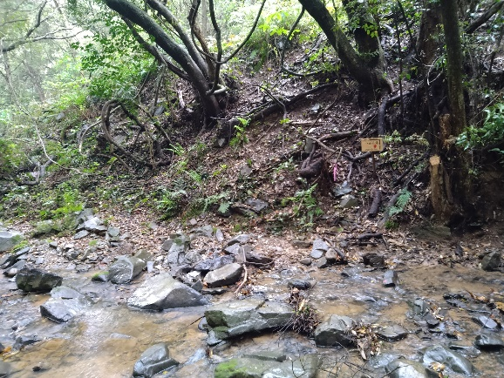
月山神社を経由する大回りの遍路道の途中で、地元の小学校の児童が遍路道の手入れをしているという看板を見たので、「ここは歩かないと！」と入りました。海側に出ないで、山の中に入るこの遍路道は、厳しい登り下りや沢越えがあり、なかなか大変でした。結構なアップダウンの中、道の形状をしていない踏み跡のようなところを、目印を探しながら歩き進みます。この遍路道は地元の小学生が定期的に整備していると書いてありましたが、小学生が入るには大変な場所のように感じます。 沢越えもある月山遍路古道
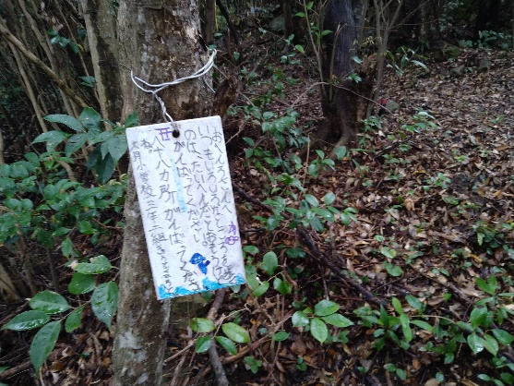
道々に子どもたちの書いた札が多くつるされています。お遍路さんを励ます言葉が、小学生の手書きで書かれており、一枚一枚立ち止まって読み、その都度「有り難う、頑張るからね！」って言ってしまいます。なんともかわいらしく心強い「おせったい」です。地元の小学生が守り繋いでいる郷土の歴史的古道「月山遍路古道」を一緒に歩いている気持ちになります。歩き遍路だから知れた貴重な遍路道でした。 月山小学校児童手書きの木札

また、畑仕事をしていた方からは、廃屋の入口にあったたわわに実を付けていた小夏をもぎ取り、分けていただきました。爽やかな酸味は、疲れた身体を癒やしてくれます。昔のお遍路さんもこのようにして、喉を潤し、爽やかな酸味で身体をしゃきっとさせたのかも知れません。数百年もの昔から行われていたこのような「おせったい」を、現代の私も同じようにして頂いています。

当時の方と姿格好は違うのでしょうが、きっと差し出す方も頂く方も、全く同じような気持ちを抱いていたのではないかと思えます。無言で差し出す小夏を、「有り難うございます」と両手で受け取り、納め札をお渡しして「南無大師遍金剛」を三遍繰り返す。多分ではなく絶対そうに違いないと思わせる、その場の醸し出す雰囲気とか空気感のようなものがあります。何と表現したらよいのか分かりませんが、安直な表現ですが、これが「地域文化」の持つ力「場の力」なのかも知れません。
こうした地域文化は、元を辿れば弘法大師の教えやそれを利用した藩（行政）なのかも知れません。しかし、長い時の流れという水にさらされることで灰汁（アク）が抜けるように、恣意的なところが消えていき、地域社会の人々の生活の中に定着し、それが二次社会化過程を経て住民に共有され、ソーシャルキャピタル（社会関係資本）として今日に引き継がれているように思います。

宿に着く１時間ほどは、雨降りの山の中で道に迷い、しっかり濡れてしまいボロボロ状態なってしまいました。途中から間違いに気づき戻ったのですが、本来の道に戻ることも出来なくなり、地図を開いたまま、地形と地図を見比べながら何度も行ったり来たりして道を探しました。今回のことで地図は、相当なダメージを受け、所々欠落してしまいました。思っていた方向とは全く違う所でしっかりした道路に出て、それを辿ることでようやく宿に着けました。午後3時を過ぎて、目的地までの道がはっきり見えていないと、知らない土地では暗くなったら大変なので、少々焦っていたのだと思います。
そのようなことも有り、どうも本来の道とは違う細い山道に入ってしまったようでした。宿に着いてからは、足を冷やしながら、ドライヤーの温風で地図を乾かすという、なんとも間抜けなことをしながら、「もっと早く気づけよ」と、自嘲気味に笑ってしまいました。
Let's try a little "Sociology”：社会関係資本（Social Capital）
・地域社会がうまく機能するために必要な「つながり」として注目されているソーシャルキャピタル（Social Capital）は、日本語では「社会関係資本」と訳され第四の資本とも言われています。
・ソーシャルキャピタルは、一般には近隣住民など地域内での関わりの中で重要視されてきました。そんな中で、最近は、人口減少社会を背景にして、地域を元気にする取り組みとして「交流人口」「関係人口」等の考え方が取り上げられています。
・このような状況下で、全国から集まる歩きお遍路さんが、四国の方々と触れて「お四国病」と言われるような四国に対する愛着を持ち、何度も四国に足を運んだり四国の産品をことさらに手に取ったりすることがよく知られています。
・このことは、内向きに閉じたソーシャルキャピタルだけではなく、他地域にも開かれたソーシャルキャピタルの存在を示しているように思います。こうしたことは、一般的には「観光産業」の視点で取り上げられていますが、社会学的にも注目すべきことのように思います。

行程等基本データ（4月6日25日目）
・巡拝寺院：なし、歩くのみ
・天気：午前 雨／午後 雨
・歩いた時間：9時間00分／日（6時30宿発～15時30分着）
・歩いた距離：27.9㎞（平均速度：3.1㎞/h）
・通過市町村：1市2町 （土佐清水市・大月町）
・高低差：107ｍ（2ｍ↔109ｍ）
・消費カロリー：3,002 kcal

